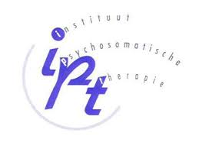
Inschrijfformulier Workshop:
Positief omgaan met gezondheid, zo doe je dat!
Geslacht: M/V
Voornaam:
Achternaam:
Adres:
Postcode + woonplaats:
Geboortedatum:
Telefoonnummer:

Naam praktijk/Organisatie/werkgever:
Adres:
Postcode + woonplaats:
Telefoonnummer:

Email:
Nummer ADAP/ KNGF/ Keurmerk:

Wijze van betaling

- Ik verleen hierbij een machtiging aan IPT-opleidingen te Nijmegen om het verschuldigde bedrag van € 195,- af te schrijven van onderstaand IBAN-nummer en ik ga akkoord met de annuleringsvoorwaarden (kosteloos annuleren tot 8 weken van tevoren).
- Ik ontvang graag een digitale factuur van IPT-opleidingen voor het verschuldigde bedrag van € 195,- en ik ga akkoord met de annuleringsvoorwaarden (kosteloos annuleren tot 8 weken van tevoren).
IBANnummer
Naam rekeninghouder

